Занятия учителя-дефектолога для подготовительной группы
Тема: «День победы»
- Посмотри на картинки. Ответьте на вопросы: Какой нас скоро ожидает праздник? Почему именно эта картинка? Куда пришли дети? В честь кого горит вечный огонь? Что делают дети? Когда празднуют день победы? За что сражались люди?
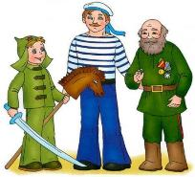
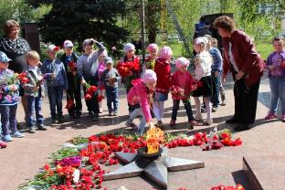
- Что должно быть следующим.
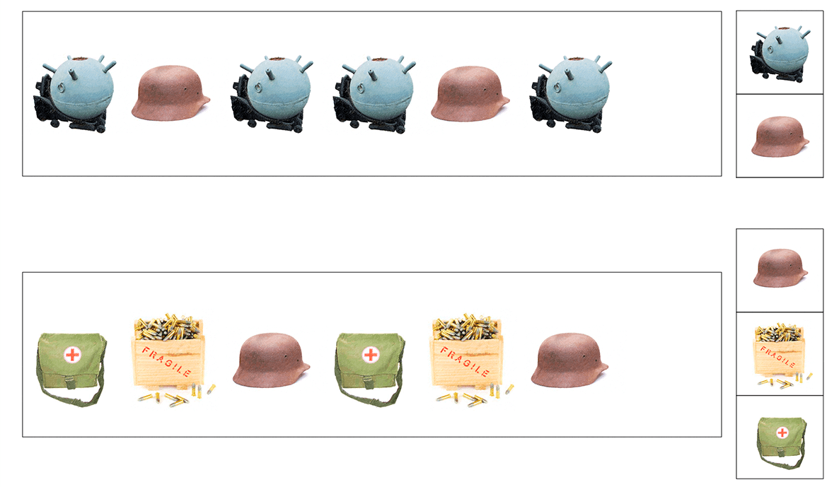

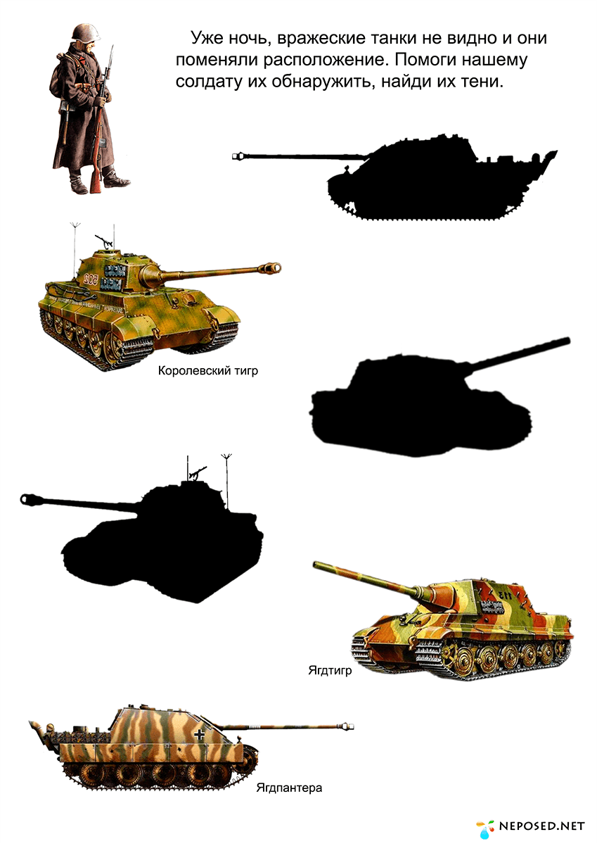
- Составь рассказ по картинке.
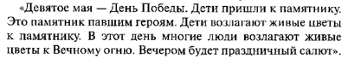
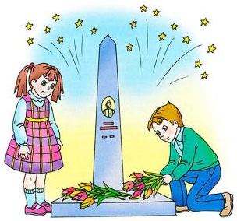
Тема: «Москва - столица России»
- Ответьте на вопросы: Как называется страна, в которой мы живём? Как называется столица? В каком городе мы живём? Как называется главная площадь нашего города?
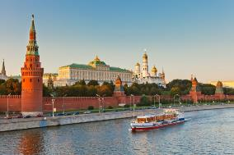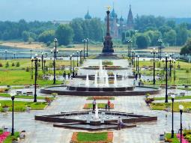
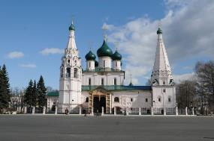

- Рассмотрите на карте столицу и наш город.
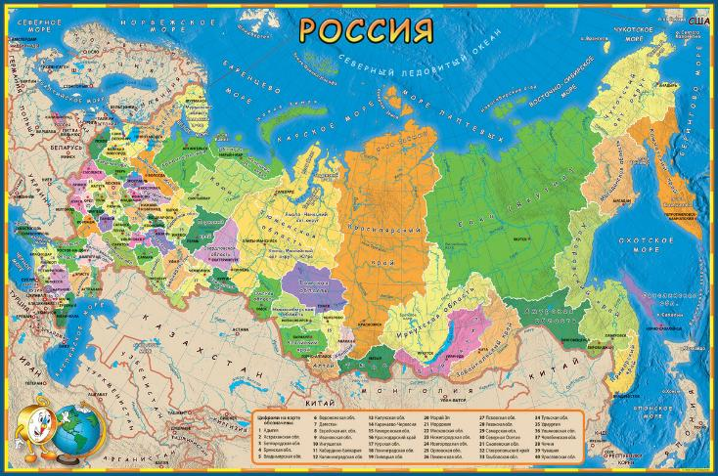

- Расскажите ребёнку про достопримечательности Москвы: Красная площадь, Большой театр – «Жемчужина Москвы», Третьяковская галерея, метро, цирк.
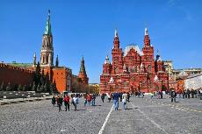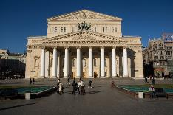
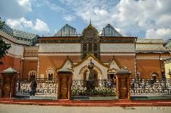
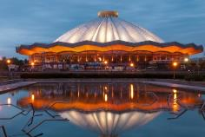

- Составьте вместе с ребёнком рассказ о Ярославле.

